# **Uso de Mongo Atlas e integración en un entorno de desarrollo de aplicación en servidor**

**Mongo Atlas:**

Mongo Atlas es la base de datos como servicio que permite implementar, utilizar y escalar una base de datos de MongoDB con tan solo unos pocos clics.

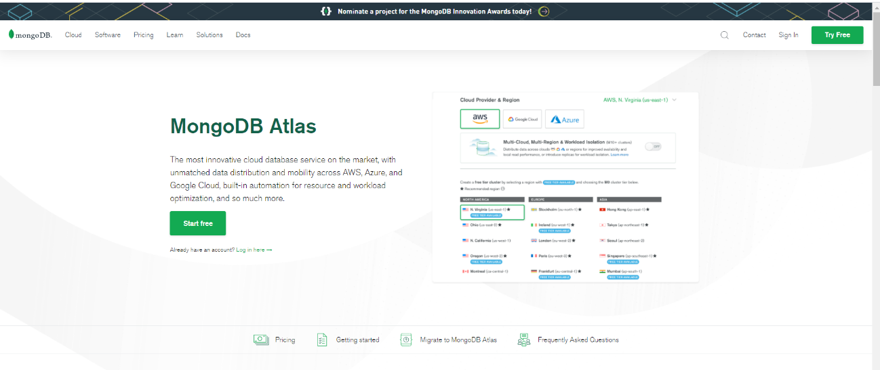

Para entrar en MongoDB Atlas debemos dirigirnos a su página web <https://www.mongodb.com/cloud/atlas> y registrarte con una cuenta de Google.

Al principio nos piden una serie de parámetros que debemos configurar, como localización del servidor, el tipo de proveedor de recursos en la Nube y el método de pago.

En cuanto a la localización del servidor, es indistinta la elección, puede ser cualquiera de las opciones disponibles. MongoDB Atlas nos permite trabajar en los tres proveedores de servicios de la nube más importantes: AWS, Google Cloud y Microsoft Azure. En este caso hemos elegido AWS. Por último, elegiremos la versión gratuita.

Una vez configurado todos estos parámetros, la página que nos aparecerá es la siguiente.

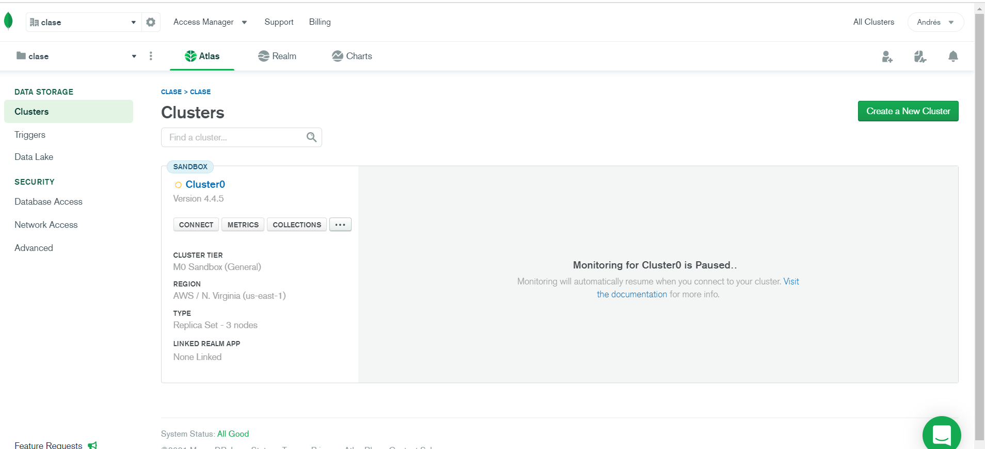

Ahí nos saldrá las características que hemos seleccionado anteriormente. En la pestaña de Cluster podemos conectarnos a mongo Compas y arrancar el cluster. El apartado de Métricas nos mostrará por pantalla el uso del cluster y colección nos permitirá crear base de datos y colecciones.

**Crear una base de datos:**

Para empezar a trabajar con los datos, debemos dirigirnos a COLLECTIONS dentro de la pagina principal.

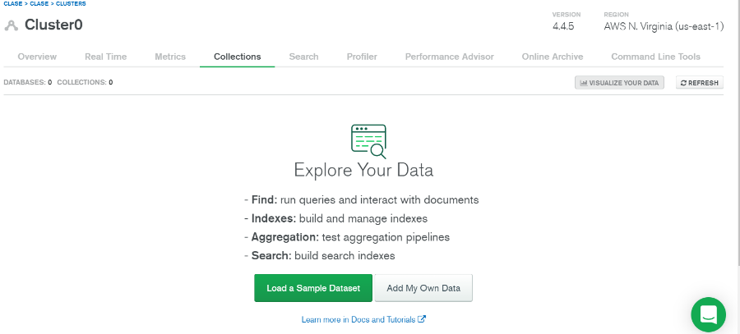

En el caso de que queramos importar, le damos a LOAD SAMPLE DATABASE, pero si la queremos crear directamente clicamos en ADD MY OWN DATA

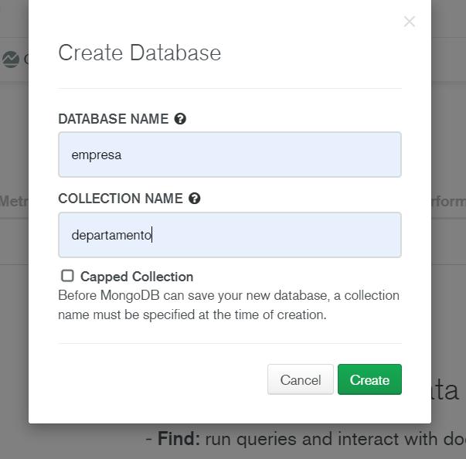

A continuación, introducimos los nombres que le queramos dar a nuestra base de datos.

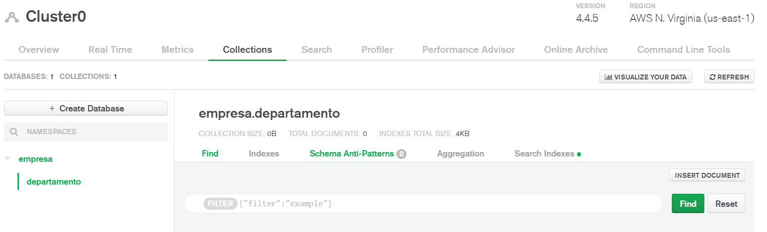

Si queremos crear más, en +CREATE DATABASE nos da esa posibilidad. Sin embargo si queremos crear mas colecciones dentro de una base de datos, debemos de clicar en el +

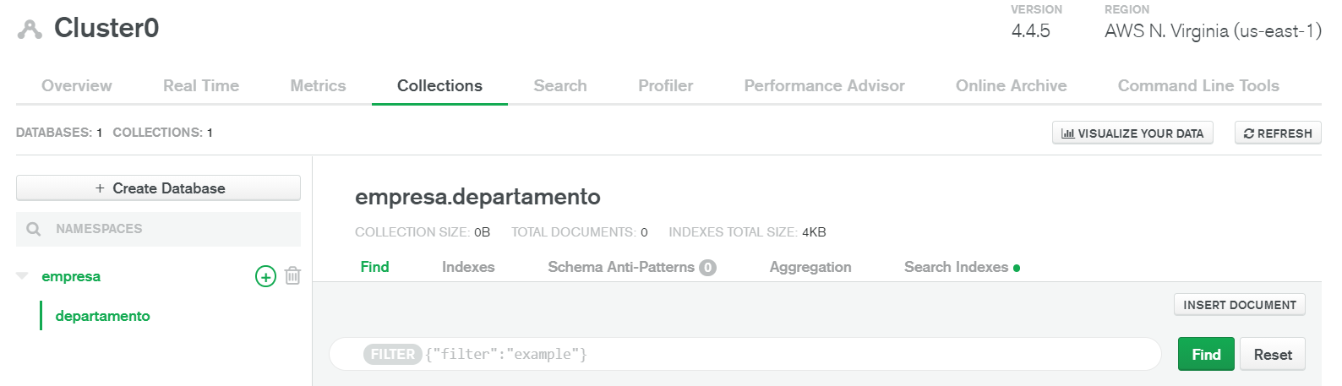

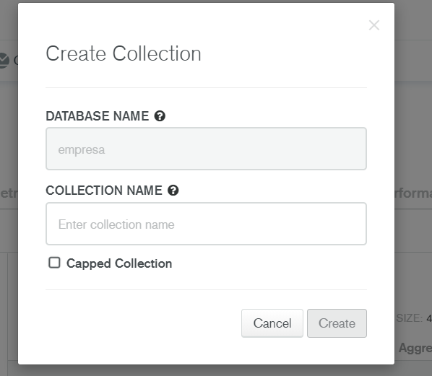

Por ultimo, para introducir un documento, clicamos en INSERT DOCUMENT en la parte derecha de la pantalla y nos aparecerá lo siguiente.

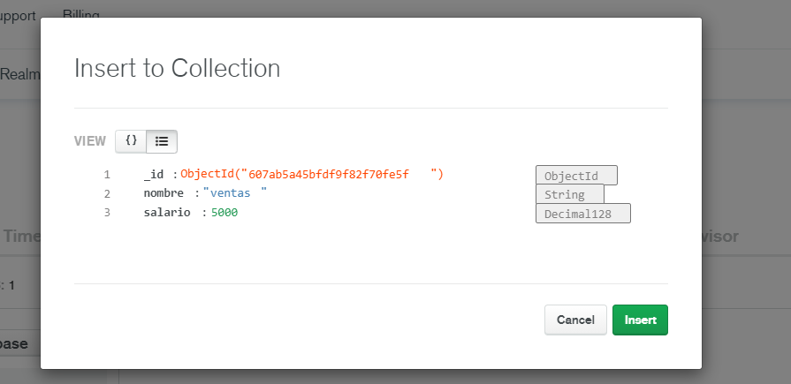

Elegimos los tipos de datos que queremos introducir y se van añadiendo hasta que terminemos el documento.

**Crear un usuario:**

Para crear un usuario que tenga acceso a la base de datos en la nube que estamos diseñando, debemos de seguir los siguientes pasos:

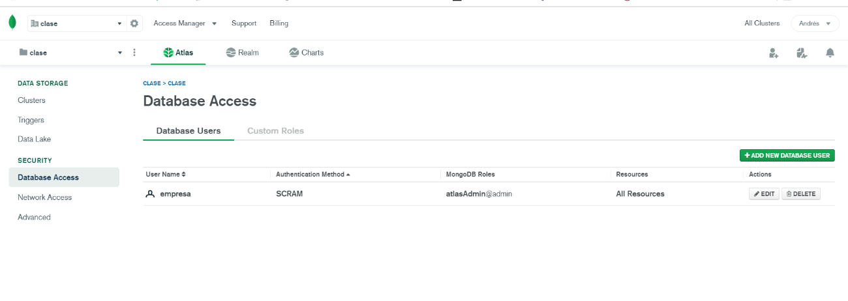

El primer paso es el entrar dentro de la pestaña Database Access. En esta pantalla podemos clicar en + ADD NEW DB USER.

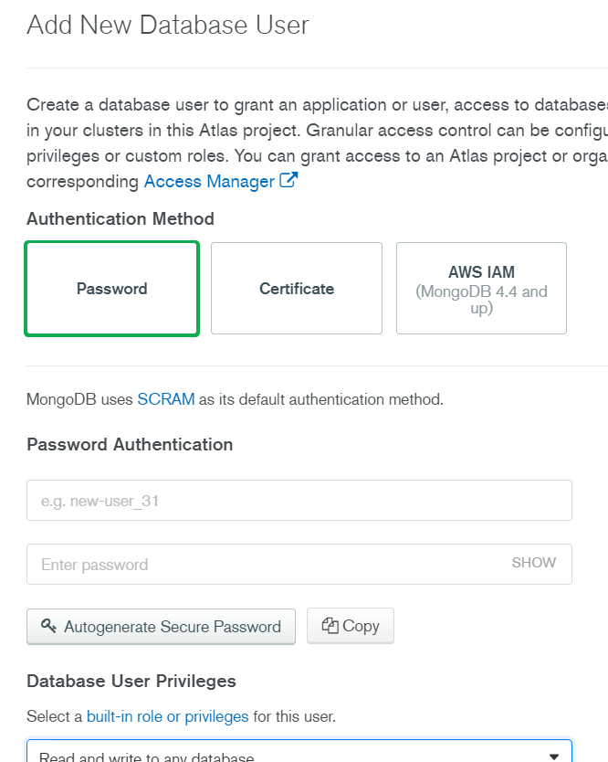

Una vez que cliquemos en el botón, nos aparecerá este formulario. Como podemos observar, hay diferentes métodos de identificación. En este caso se elegirá el método “password”.

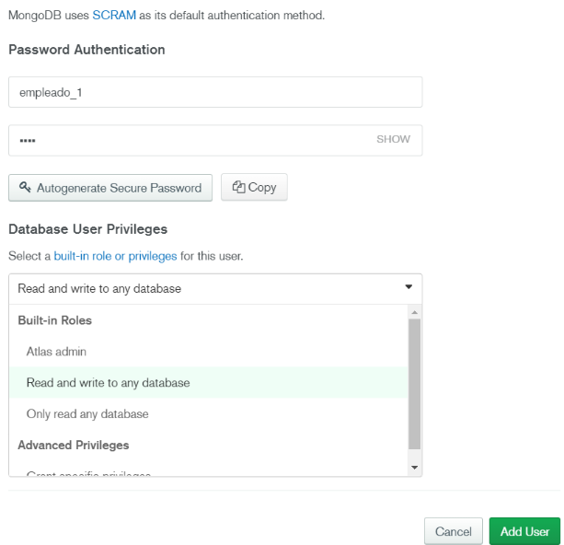

Un parámetro importante es la implementación de privilegios a los nuevos usuarios, ya que estos deben de ser los mínimos necesarios para desarrollar su trabajo. Mongo Atlas nos da la opción de que un usuario tenga los privilegos de ADMIN (super user), Read and Write (este usuario podrá modificar la base de datos) y Only read (solo lectura).

**Configuración de IP:**

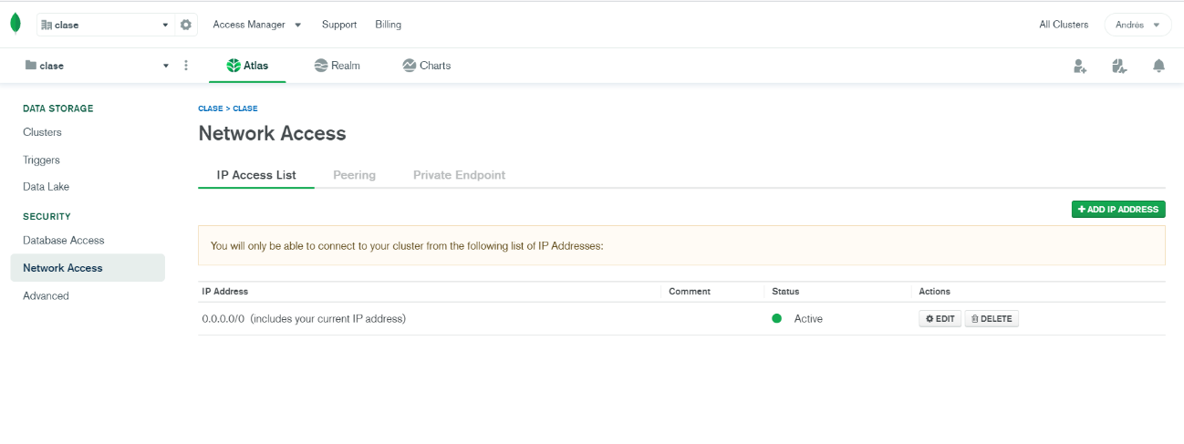En este tipo de aplicaciones en la nube es muy importante los parámetros de acceso y seguridad. Por lo tanto, debemos de configurar las diferentes IPs que van a acceder a nuestra base de datos. Por defecto está configurada la IP local del PC que crea el cluster. Sin embargo, estos parámetros se pueden modificar.

Para modificar estos parámetros iniciales, clicamos en +ADD IP ADRESS.

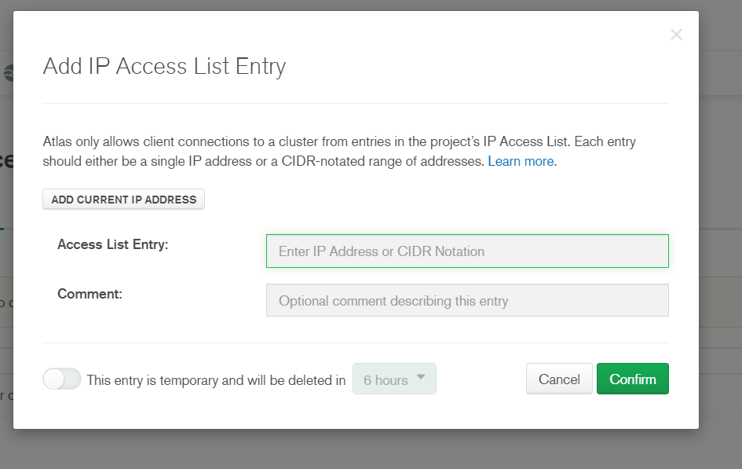

En este formulario podemos poner las IPs que nos interesan o simplemente permitir el acceso a cualquiera, para ello pondremos 0.0.0.0/0

**Conectar a MongoBD Atlas:**

Mongo DB Atlas nos ofrece varias opciones para poder conectarnos a ella desde nuestro equipo.

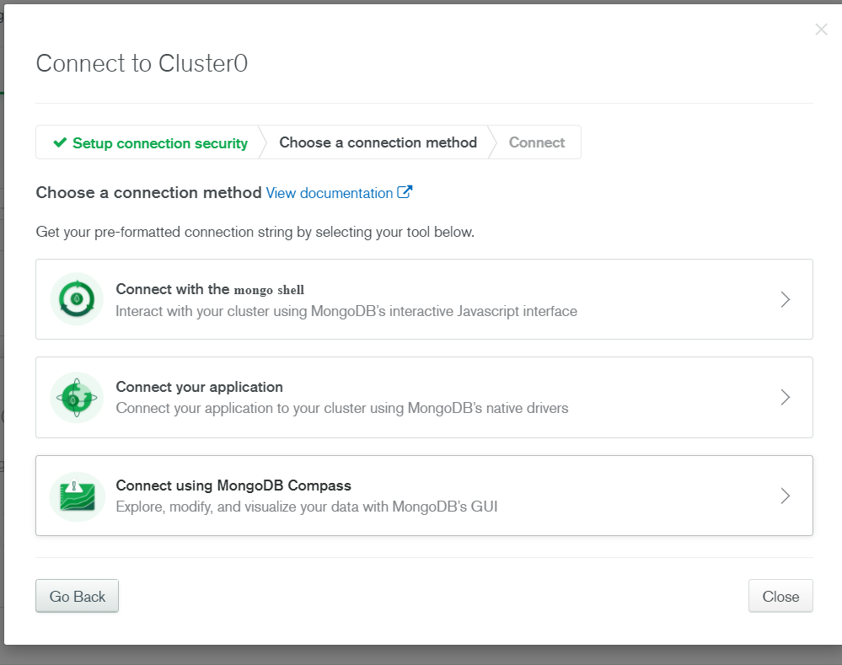

-**conectar desde la Shell de mongo:**

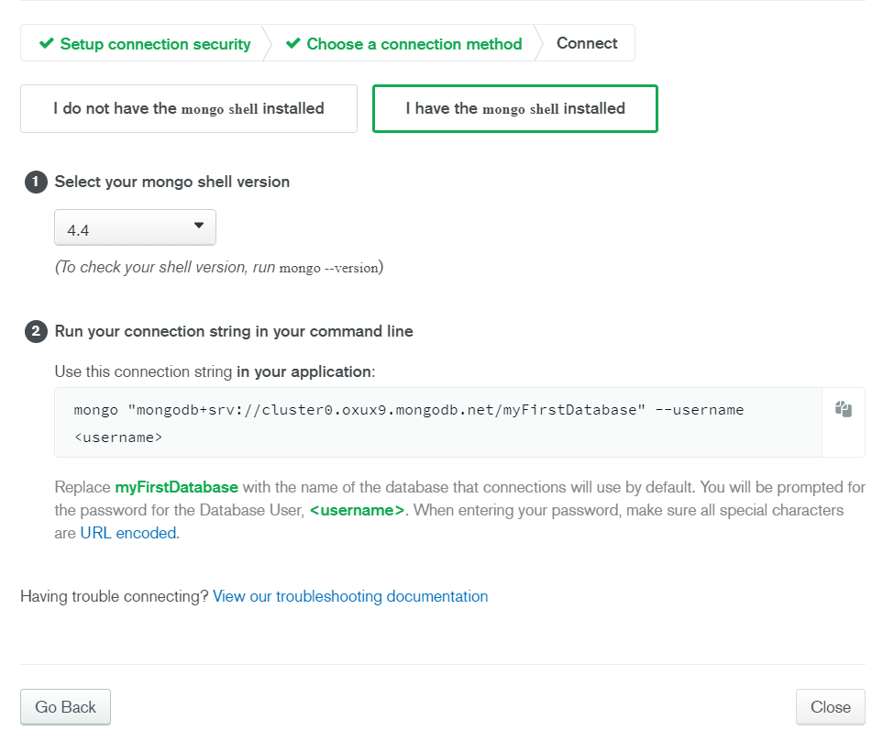

En este caso, nosotros ya tenemos mongo Shell instalado. Lo más importante en este apartado es el link que nos ofrecen. Este será necesario para acceder a nuestro cluster.

El siguiente paso es dirigirnos a la CMD de nuestro PC.

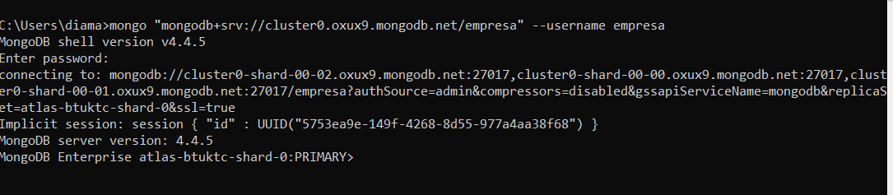

Copiamos y pegamos el enlace. Importante cambiar el nombre por defecto de la base de datos del link por la nuestra e introducir el usuario correspondiente.

En el caso de que el usuario tenga password, lo deberá introducir por pantalla y la conexión producirá satisfactoriamente.

**-conectar por medio de MongoDB Compass:**

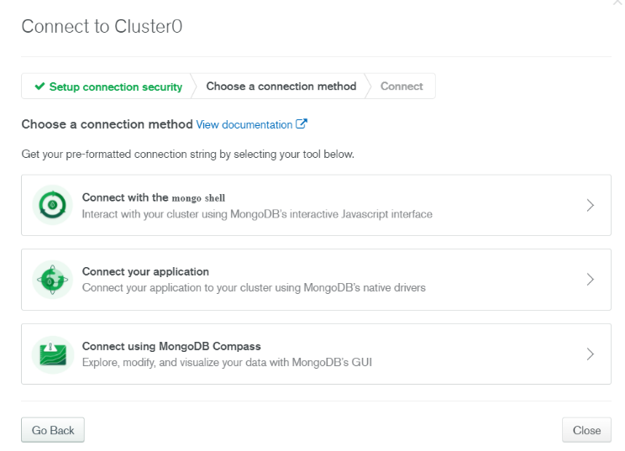

Nosotros tenemos MongoDB Compass instalado, así que elegimos esa opción.

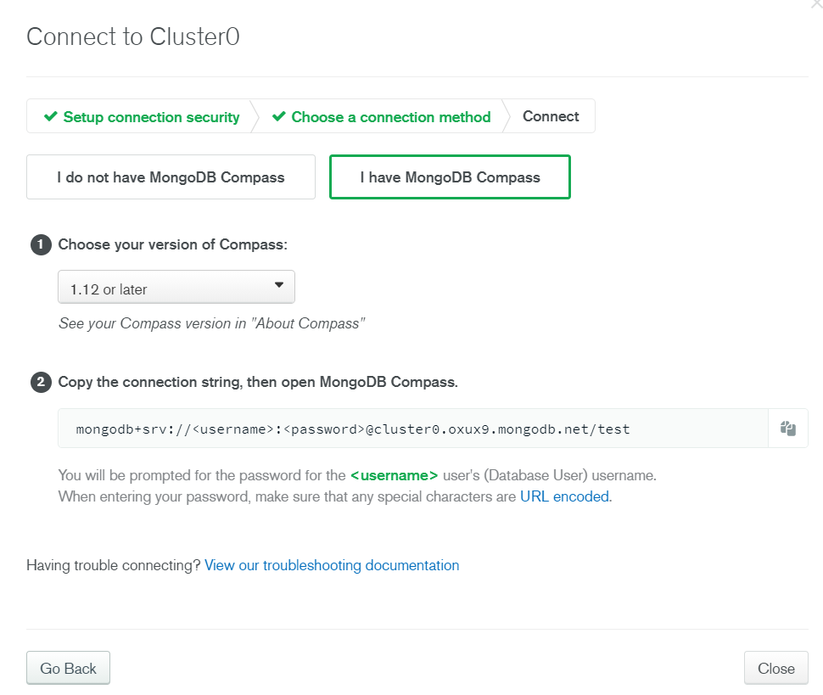

Lo más importante es el enlace que la plataforma nos proporciona. Lo copiamos y lo pegamos en nuestra aplicación de MongoDB Compass.

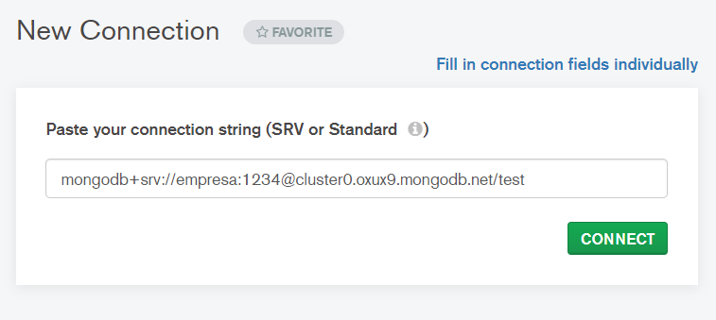

Una vez cambiado los parámetros por defecto por los nuestros le damos a connect.

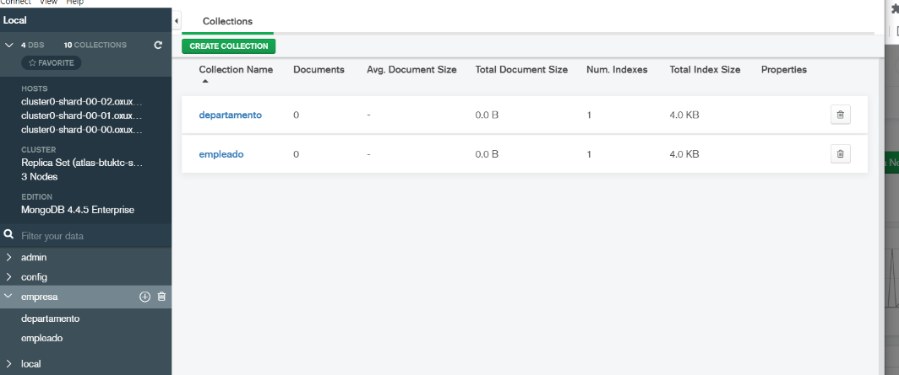

**-conectar desde una aplicación (REPLIT)**

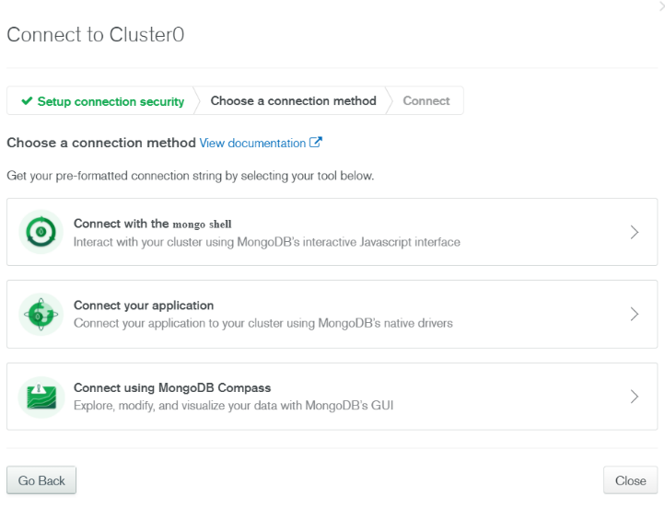

Dentro de nuestra aplicación en la nube será necesario tener los nódulos necesarios de node.js.

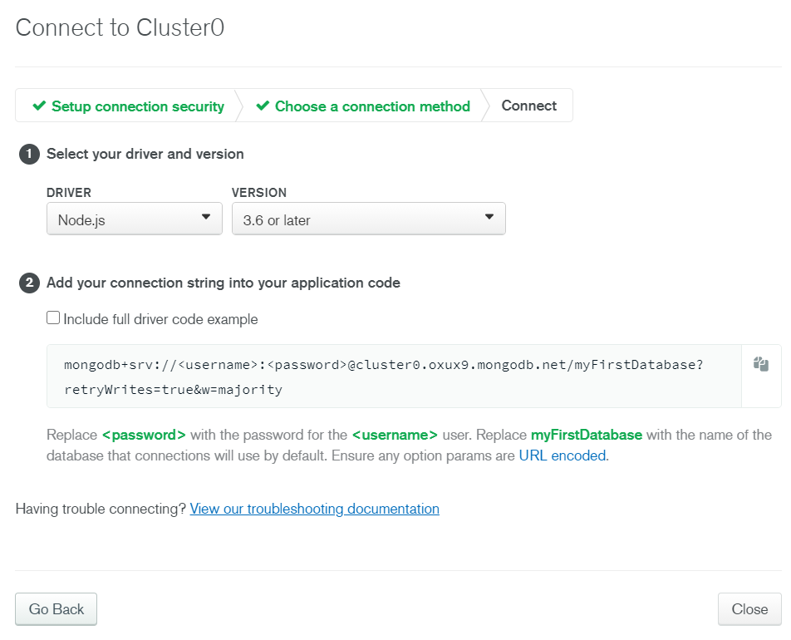

Copiamos y pegamos el enlace en nuestra aplicación en el lugar donde tenemos reservado para ello.

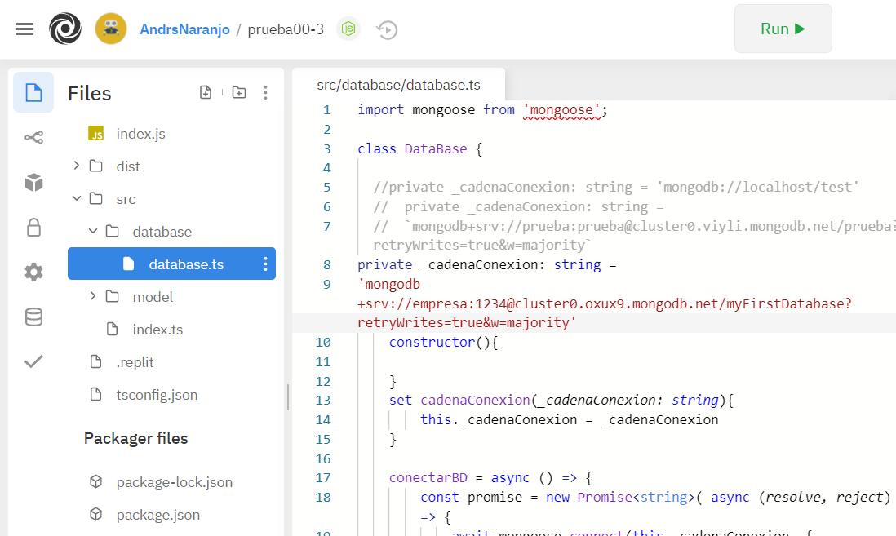

Al igual que en los casos anteriores hay que cambiar los parámetros por los nuestros.